Кафедра |  | О7 |  | Информационные системы и программная инженерия
 |  | шифр |  | наименование кафедры, по которой выполняется работа
Дисциплина |  | Информационные технологии и программирование
 |  | наименование дисциплины

ПРАКТИЧЕСКАЯ РАБОТА | №3
 | номер (при наличии)
Шаблоны
Вариант: №8

ОБУЧАЮЩИЙСЯ
группы |  |  |  |  |  | И934Б
 |  | Герасимова Е. О.
^{подпись} |  | ^{фамилия и инициалы}
дата сдачи
ПРОВЕРИЛ
ученая степень, ученое звание, должность
подпись |  | фамилия и инициалы
Оценка / балльная оценка
дата проверки

СОДЕРЖАНИЕ
1 Цель работы и постановка задачи 3
1.1 Цель работы 3
1.2 Постановка задачи 3
1.2.1 Часть 1. Разработка шаблона функции 3
1.2.2 Часть 2. Разработка шаблона класса 3
1.3 Вариативная часть задания 3
1.3.1 Часть 1 3
2 Текст программы 4
2.1 Реализация шаблона функции 14
2.2 Реализация шаблона классов 14
3 Демонстрация работы программ 18
3.1 Шаблон функции 18
3.2 Шаблон классов 19

1 Цель работы и постановка задачи

1.1 Цель работы
Необходимо научиться создавать шаблоны функций и шаблоны классов для работы с любыми типами данных без переписывания кода программы.

1.2 Постановка задачи

1.2.1 Часть 1. Разработка шаблона функции
Написать шаблон функции, выполняющей указанные в вариативной части задания действия. Написать программу тестирования шаблонных функций, созданных на основе этого шаблона, с аргументами указанных типов.
Номер варианта с типами данных аргументов шаблона функции должен соответствовать номеру варианта из дисциплины «Структуры и организация данных».

1.2.2 Часть 2. Разработка шаблона класса
Разработать шаблон класса, описывающий указанный в вариативной части задания абстрактный тип данных (АТД), и написать программу тестирования объектов двух шаблонных классов. Выбор тестируемого метода должен осуществляться с помощью меню.
Взять вариант АТД и соответствующую (-ие) выбранному уровню сложности структуру (-ы) хранения из дисциплины «Структуры и организация данных».
Если структур хранения две, реализацию АТД оформить в виде шаблонов классов с единым интерфейсом.

1.3 Вариативная часть задания
Вариант №8.

1.3.1 Часть 1
Типы данных аргументов: float, int.
Задание: заменить нечетные по номеру элементы массива на нули. АТД Стек. Структура хранения – связанная.

2 Текст программы
#include <iostream>
#include <limits>

using namespace std;

// Макрос для очистки экрана
#ifdef _WIN32
#define CLEAR_CONSOLE() system("cls")
#else
#define CLEAR_CONSOLE() system("clear")
#endif

// Вспомогательная функция для паузы
void pauseConsole() {
#ifdef _WIN32
system("pause");
#else
system("read -n 1 -s -p \"Нажмите enter, чтобы продолжить..\"; echo");
#endif
}

// ЧАСТЬ 1. Шаблон функции
// Шаблон функции: заменить нечётные по номеру (1-based) элементы массива на нули.
template<typename Type>
void zeroOddIndexedElements(Type arr[], int size) {
for (int i = 0; i < size; ++i) {
if (i % 2 == 0) { // индексы 0,2,4,... -> номера 1,3,5...
arr[i] = 0;
}
}
}

// Шаблон функции для тестирования: вывод до и после обработки
template<typename Type>
void testArray(Type array[], int size) {
cout << "Начальный массив: ";
for (int i = 0; i < size; ++i) {
cout << array[i] << " ";
}
cout << endl;

zeroOddIndexedElements(array, size);

cout << "Массив после замены нечётных по номеру элементов на нули: ";
for (int i = 0; i < size; ++i) {
cout << array[i] << " ";
}
cout << endl;
}

// ЧАСТЬ 2. Шаблон класса (Стек)
template<typename Type>
class Stack {
struct Node {
Type value;
Node* next;
Node(const Type& v) : value(v), next(nullptr) {}
};

private:
Node* topNode;
size_t stackSize;

public:
Stack() : topNode(nullptr), stackSize(0) {}

Stack(const Stack& other) : topNode(nullptr), stackSize(0) {
if (other.topNode == nullptr) return;

Node* cur = other.topNode;
size_t count = 0;
while (cur) {
++count;
cur = cur->next;
}

Type* tmp = new Type[count];
cur = other.topNode;
for (size_t i = 0; i < count; ++i) {
tmp[i] = cur->value;
cur = cur->next;
}

for (int i = (int)count - 1; i >= 0; --i) {
push(tmp[i]);
}

delete[] tmp;
}

Stack& operator=(const Stack& other) {
if (this == &other) return *this;

clear();

if (other.topNode == nullptr) return *this;

Node* cur = other.topNode;
size_t count = 0;
while (cur) {
++count;
cur = cur->next;
}

Type* tmp = new Type[count];
cur = other.topNode;
for (size_t i = 0; i < count; ++i) {
tmp[i] = cur->value;
cur = cur->next;
}

for (int i = (int)count - 1; i >= 0; --i) {
push(tmp[i]);
}

delete[] tmp;
return *this;
}

~Stack() {
clear();
}

void push(const Type& value) {
Node* p = new Node(value);
p->next = topNode;
topNode = p;
++stackSize;
}

void pop() {
if (topNode != nullptr) {
Node* t = topNode;
topNode = topNode->next;
delete t;
--stackSize;
} else {
cout << "Стек пуст, удалять нечего!" << endl;
}
}

Type& top() {
return topNode->value;
}

const Type& top() const {
return topNode->value;
}

bool empty() const {
return topNode == nullptr;
}

size_t sizeStack() const {
return stackSize;
}

void clear() {
while (topNode != nullptr) {
Node* t = topNode;
topNode = topNode->next;
delete t;
}
stackSize = 0;
}

void printStack() const {
if (topNode == nullptr) {
cout << "Стек пуст." << endl;
return;
}

cout << "Содержимое стека (с вершины вниз): ";
Node* cur = topNode;
while (cur != nullptr) {
cout << cur->value << " ";
cur = cur->next;
}
cout << endl;
}
};

// безопасный ввод int
int readInt() {
int x;
while (true) {
cin >> x;
if (cin) return x;
cin.clear();
cin.ignore(numeric_limits<streamsize>::max(), '\n');
cout << "Вы ввели не целое число! Повторите ввод: ";
}
}

// безопасный ввод float
float readFloat() {
float x;
while (true) {
cin >> x;
if (cin) return x;
cin.clear();
cin.ignore(numeric_limits<streamsize>::max(), '\n');
cout << "Вы ввели не число с плавающей точкой! Повторите ввод: ";
}
}

int main() {
setlocale(LC_ALL, "Russian");

int user = 0, user1 = 0, user2 = 0, userType = 0;

Stack<int> intStack;
Stack<float> floatStack;

do {
CLEAR_CONSOLE();
cout << "+=========================================+" << endl;
cout << "| Главное меню |" << endl;
cout << "+-----------------------------------------+" << endl;
cout << "|1 - Шаблон класса (Стек, связный) |" << endl;
cout << "|2 - Шаблон функции (массив) |" << endl;
cout << "+-----------------------------------------+" << endl;
cout << "|3 - Завершение работы |" << endl;
cout << "+=========================================+" << endl;
cin >> user;

switch (user) {
case 1: {
do {
CLEAR_CONSOLE();
cout << "+=========================================+" << endl;
cout << "| Шаблон класса: Стек |" << endl;
cout << "+-----------------------------------------+" << endl;
cout << "|1 - Тип данных INT |" << endl;
cout << "|2 - Тип данных FLOAT |" << endl;
cout << "+-----------------------------------------+" << endl;
cout << "|3 - Назад |" << endl;
cout << "+=========================================+" << endl;
cin >> userType;

switch (userType) {
case 1: {
do {
CLEAR_CONSOLE();
cout << "+=========================================+" << endl;
cout << "| Тип данных: int |" << endl;
cout << "+-----------------------------------------+" << endl;
cout << "|1 - Добавить элемент (push) |" << endl;
cout << "|2 - Удалить элемент (pop) |" << endl;
cout << "|3 - Показать верхний элемент (top) |" << endl;
cout << "|4 - Показать все элементы |" << endl;
cout << "|5 - Очистить стек |" << endl;
cout << "|6 - Показать размер стека |" << endl;
cout << "+-----------------------------------------+" << endl;
cout << "|7 - Назад |" << endl;
cout << "+=========================================+" << endl;
cin >> user1;

switch (user1) {
case 1: {
CLEAR_CONSOLE();
cout << "Введите целое число для добавления в стек: ";
int value = readInt();
intStack.push(value);
cout << "Элемент добавлен в стек." << endl;
pauseConsole();
break;
}
case 2: {
CLEAR_CONSOLE();
intStack.pop();
pauseConsole();
break;
}
case 3: {
CLEAR_CONSOLE();
if (!intStack.empty()) {
cout << "Верхний элемент стека: " << intStack.top() << endl;
} else {
cout << "Стек пуст." << endl;
}
pauseConsole();
break;
}
case 4: {
CLEAR_CONSOLE();
intStack.printStack();
pauseConsole();
break;
}
case 5: {
CLEAR_CONSOLE();
intStack.clear();
cout << "Стек очищен." << endl;
pauseConsole();
break;
}
case 6: {
CLEAR_CONSOLE();
cout << "Размер стека: " << intStack.sizeStack() << endl;
pauseConsole();
break;
}
}

} while (user1 != 7);
break;
}

case 2: {
do {
CLEAR_CONSOLE();
cout << "+=========================================+" << endl;
cout << "| Тип данных: float |" << endl;
cout << "+-----------------------------------------+" << endl;
cout << "|1 - Добавить элемент (push) |" << endl;
cout << "|2 - Удалить элемент (pop) |" << endl;
cout << "|3 - Показать верхний элемент (top) |" << endl;
cout << "|4 - Показать все элементы |" << endl;
cout << "|5 - Очистить стек |" << endl;
cout << "|6 - Показать размер стека |" << endl;
cout << "+-----------------------------------------+" << endl;
cout << "|7 - Назад |" << endl;
cout << "+=========================================+" << endl;
cin >> user1;

switch (user1) {
case 1: {
CLEAR_CONSOLE();
cout << "Введите число с плавающей точкой: ";
float value = readFloat();
floatStack.push(value);
cout << "Элемент добавлен." << endl;
pauseConsole();
break;
}
case 2: {
CLEAR_CONSOLE();
floatStack.pop();
pauseConsole();
break;
}
case 3: {
CLEAR_CONSOLE();
if (!floatStack.empty()) {
cout << "Верхний элемент: " << floatStack.top() << endl;
} else {
cout << "Стек пуст." << endl;
}
pauseConsole();
break;
}
case 4: {
CLEAR_CONSOLE();
floatStack.printStack();
pauseConsole();
break;
}
case 5: {
CLEAR_CONSOLE();
floatStack.clear();
cout << "Стек очищен." << endl;
pauseConsole();
break;
}
case 6: {
CLEAR_CONSOLE();
cout << "Размер: " << floatStack.sizeStack() << endl;
pauseConsole();
break;
}
}

} while (user1 != 7);
break;
}
}

} while (userType != 3);

break;
}

case 2: {
do {
CLEAR_CONSOLE();
cout << "+=========================================+" << endl;
cout << "| Шаблон функции |" << endl;
cout << "+-----------------------------------------+" << endl;
cout << "|1 - Тип INT |" << endl;
cout << "|2 - Тип FLOAT |" << endl;
cout << "+-----------------------------------------+" << endl;
cout << "|3 - Назад |" << endl;
cout << "+=========================================+" << endl;
cin >> user2;

switch (user2) {
case 1: {
CLEAR_CONSOLE();
cout << "Введите размер массива int: ";
int sizea;
cin >> sizea;
if (!cin || sizea <= 0) {
cin.clear();
cin.ignore(numeric_limits<streamsize>::max(), '\n');
cout << "Некорректный размер!" << endl;
pauseConsole();
break;
}

int* arr = new int[sizea];
cout << "Введите элементы: ";
for (int i = 0; i < sizea; ++i)
arr[i] = readInt();

cout << endl;
testArray(arr, sizea);

delete[] arr;
pauseConsole();
break;
}

case 2: {
CLEAR_CONSOLE();
cout << "Введите размер массива float: ";
int sizea;
cin >> sizea;

if (!cin || sizea <= 0) {
cin.clear();
cin.ignore(numeric_limits<streamsize>::max(), '\n');
cout << "Некорректный размер!" << endl;
pauseConsole();
break;
}

float* arr = new float[sizea];
cout << "Введите элементы: ";
for (int i = 0; i < sizea; ++i)
arr[i] = readFloat();

cout << endl;
testArray(arr, sizea);

delete[] arr;
pauseConsole();
break;
}
}

} while (user2 != 3);
break;
}

case 3:
cout << "Завершение работы." << endl;
break;

default:
cout << "Неверный пункт меню!" << endl;
pauseConsole();
break;
}

} while (user != 3);

return 0;
}

2.1 Реализация шаблона функции
template<typename Type>
void zeroOddIndexedElements(Type arr[], int size) {
for (int i = 0; i < size; ++i) {
if (i % 2 == 0) { // индексы 0,2,4,... -> номера 1,3,5...
arr[i] = 0;
}
}
}

// Шаблон функции для тестирования: вывод до и после обработки
template<typename Type>
void testArray(Type array[], int size) {
cout << "Начальный массив: ";
for (int i = 0; i < size; ++i) {
cout << array[i] << " ";
}
cout << endl;

zeroOddIndexedElements(array, size);

cout << "Массив после замены нечётных по номеру элементов на нули: ";
for (int i = 0; i < size; ++i) {
cout << array[i] << " ";
}
cout << endl;
}

2.2 Реализация шаблона классов
// ЧАСТЬ 2. Шаблон класса (Стек)
template<typename Type>
class Stack {
struct Node {
Type value;
Node* next;
Node(const Type& v) : value(v), next(nullptr) {}
};

private:
Node* topNode;
size_t stackSize;

public:
Stack() : topNode(nullptr), stackSize(0) {}

Stack(const Stack& other) : topNode(nullptr), stackSize(0) {
if (other.topNode == nullptr) return;

Node* cur = other.topNode;
size_t count = 0;
while (cur) {
++count;
cur = cur->next;
}

Type* tmp = new Type[count];
cur = other.topNode;
for (size_t i = 0; i < count; ++i) {
tmp[i] = cur->value;
cur = cur->next;
}

for (int i = (int)count - 1; i >= 0; --i) {
push(tmp[i]);
}

delete[] tmp;
}

Stack& operator=(const Stack& other) {
if (this == &other) return *this;

clear();

if (other.topNode == nullptr) return *this;

Node* cur = other.topNode;
size_t count = 0;
while (cur) {
++count;
cur = cur->next;
}

Type* tmp = new Type[count];
cur = other.topNode;
for (size_t i = 0; i < count; ++i) {
tmp[i] = cur->value;
cur = cur->next;
}

for (int i = (int)count - 1; i >= 0; --i) {
push(tmp[i]);
}

delete[] tmp;
return *this;
}

~Stack() {
clear();
}

void push(const Type& value) {
Node* p = new Node(value);
p->next = topNode;
topNode = p;
++stackSize;
}

void pop() {
if (topNode != nullptr) {
Node* t = topNode;
topNode = topNode->next;
delete t;
--stackSize;
} else {
cout << "Стек пуст, удалять нечего!" << endl;
}
}

Type& top() {
return topNode->value;
}

const Type& top() const {
return topNode->value;
}

bool empty() const {
return topNode == nullptr;
}

size_t sizeStack() const {
return stackSize;
}

void clear() {
while (topNode != nullptr) {
Node* t = topNode;
topNode = topNode->next;
delete t;
}
stackSize = 0;
}

void printStack() const {
if (topNode == nullptr) {
cout << "Стек пуст." << endl;
return;
}

cout << "Содержимое стека (с вершины вниз): ";
Node* cur = topNode;
while (cur != nullptr) {
cout << cur->value << " ";
cur = cur->next;
}
cout << endl;
}
};

3 Демонстрация работы программ

3.1 Шаблон функции
При запуске программы открывается главное меню, представленное на рисунке 1.
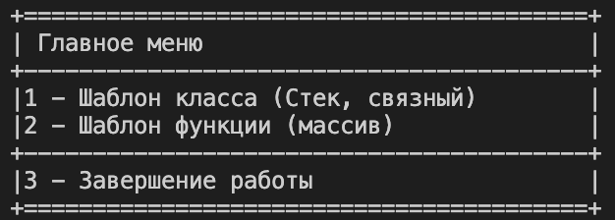
Рисунок 1 – Главное меню
При выборе 2-го пункта, открывается дополнительное меню для работы с шаблонами функций, представлено на рисунке 2.
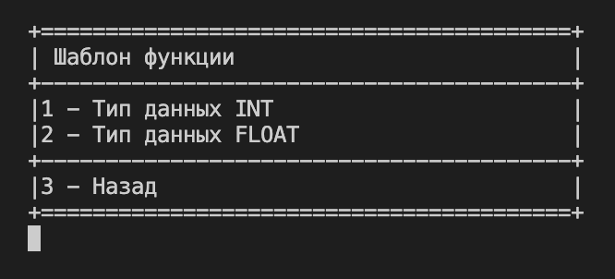
Рисунок 2 – Меню шаблона функций
При выборе 1-го пункта, пользователю предоставляется возможность заполонить целочисленный массив данных, представлено на рисунке 3.
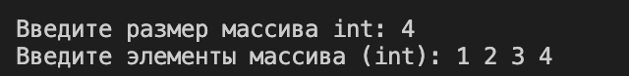
Рисунок 3 – Заполнение целочисленного массива
Если пользователь введет не целочисленное число, то программа выдаст исключение и попросит ввести правильный набор данных, представлено на рисунке 4.
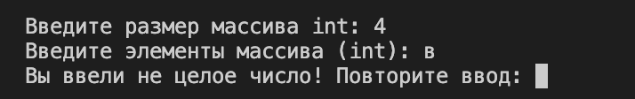
Рисунок 4 – Заполнение целочисленного массива
После успешного ввода данных, к массиву применяется функция замены четных элементов на нули, представлено на рисунке 5.
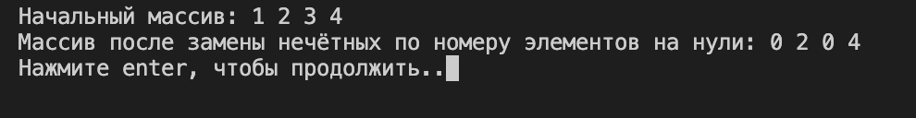
Рисунок 5 – Замена четных элементов массива на нули
Аналогичные действия будут по применению шаблона функция для типа данных с плавающей запятой, представлено на рисунке 6.
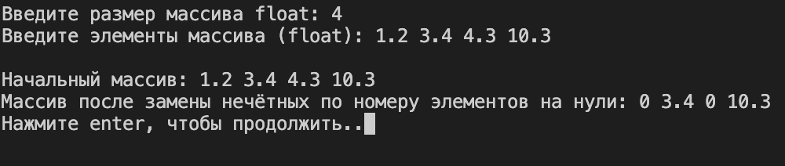
Рисунок 6 – Работа с массивом типа float
При выборе 3-го пункта меню, пользователь возвращается в главное меню программы.

3.2 Шаблон классов
При выборе 1-го пункта главного меню, пользователю открывается дополнительное меню выбора типа данных структуры стека, представлено на рисунке 7.
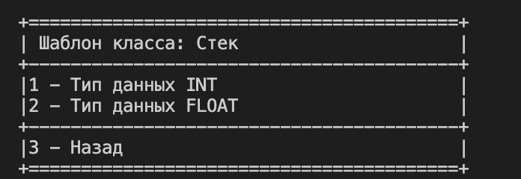
Рисунок 7 – Выбор типа данных структуры стека
При выборе 2-го пункта, пользователю открывается дополнительное меню работы со структурой – стек целочисленного типа данных, представлено на рисунке 8.
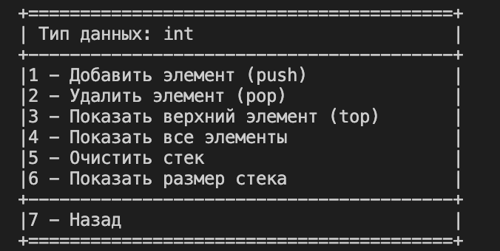
Рисунок 8 – Меню работы со структурой
При выборе 1-го пункта, пользователю предоставляется возможность добавления элемента в стек, представлено на рисунке 9.
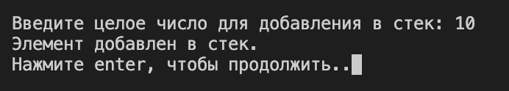
Рисунок 9 – Добавление элемента в стек
При выборе 2-го пункта, пользователь имеет возможность удаления элемента из вершины стека. Далее пользователь может просмотреть верхний элемент стека, используя 3-ий пункт меню, представлено на рисунке 10.
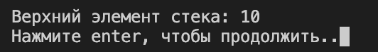
Рисунок 10 – Просмотр верхнего элемента стека
Добавим еще несколько элементов в нашу структуру и отобразим полное содержание стека, представлено на рисунке 11.
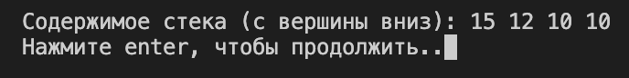
Рисунок 11 – Вывод всех элементов стека
Также у пользователя есть возможность полной отчистки содержимого стека, если он выберет 5-ый пункт меню, представлено она рисунках 12-13.
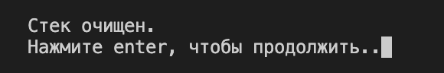
Рисунок 12 – Отчистка стека
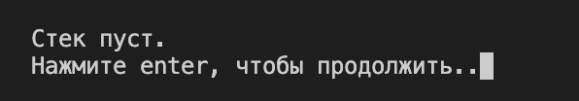
Рисунок 12 – Просмотр стека после отчистки
Добавим 3 элемента в стек, после его полной отчистки и воспользуемся 6 пунктом меню, для отображения размерности стека, представлено она рисунке 13.

Рисунок 13 – Просмотр размерности стека
При выборе 7-го пункта, пользователь возвращается в меню для работы со структурами данных, представлено на рисунке 14.
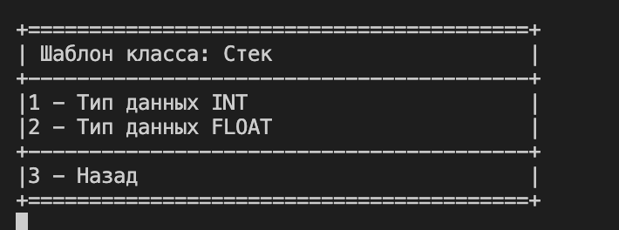
Рисунок 14 – Возвращение в меню для работы со структурами

При выборе 2-го пункта меню, пользователь может повторить те же действия что и в 1-ом пункте меню, только для типа данных с плавающей точкой, представлено на рисунках 15 – 18.
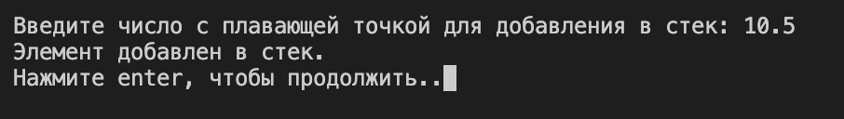
Рисунок 15– Добавление числа с плавающей точкой в стек
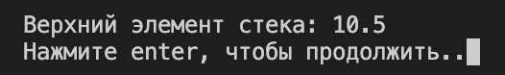
Рисунок 16 – Вывод верхнего элемента стека
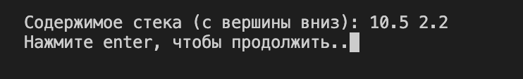
Рисунок 17 – Вывод всех элементов стека

Рисунок 18 – Вывод размера стека
При выборе 3-го пункта главного меню, пользователь завершает работу с программой, представлено на рисунке 19.
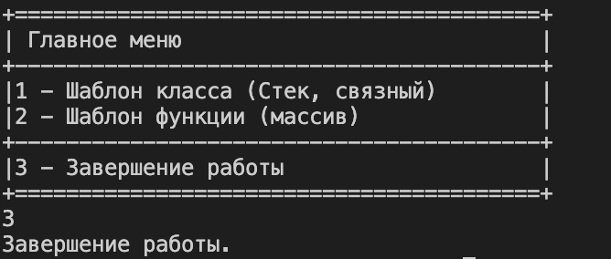
Рисунок 19 – Завершение работы программы

